Конспект занятия

средняя группа

Тема: «Знакомство

с дымковской игрушкой»

МБДОУ №41

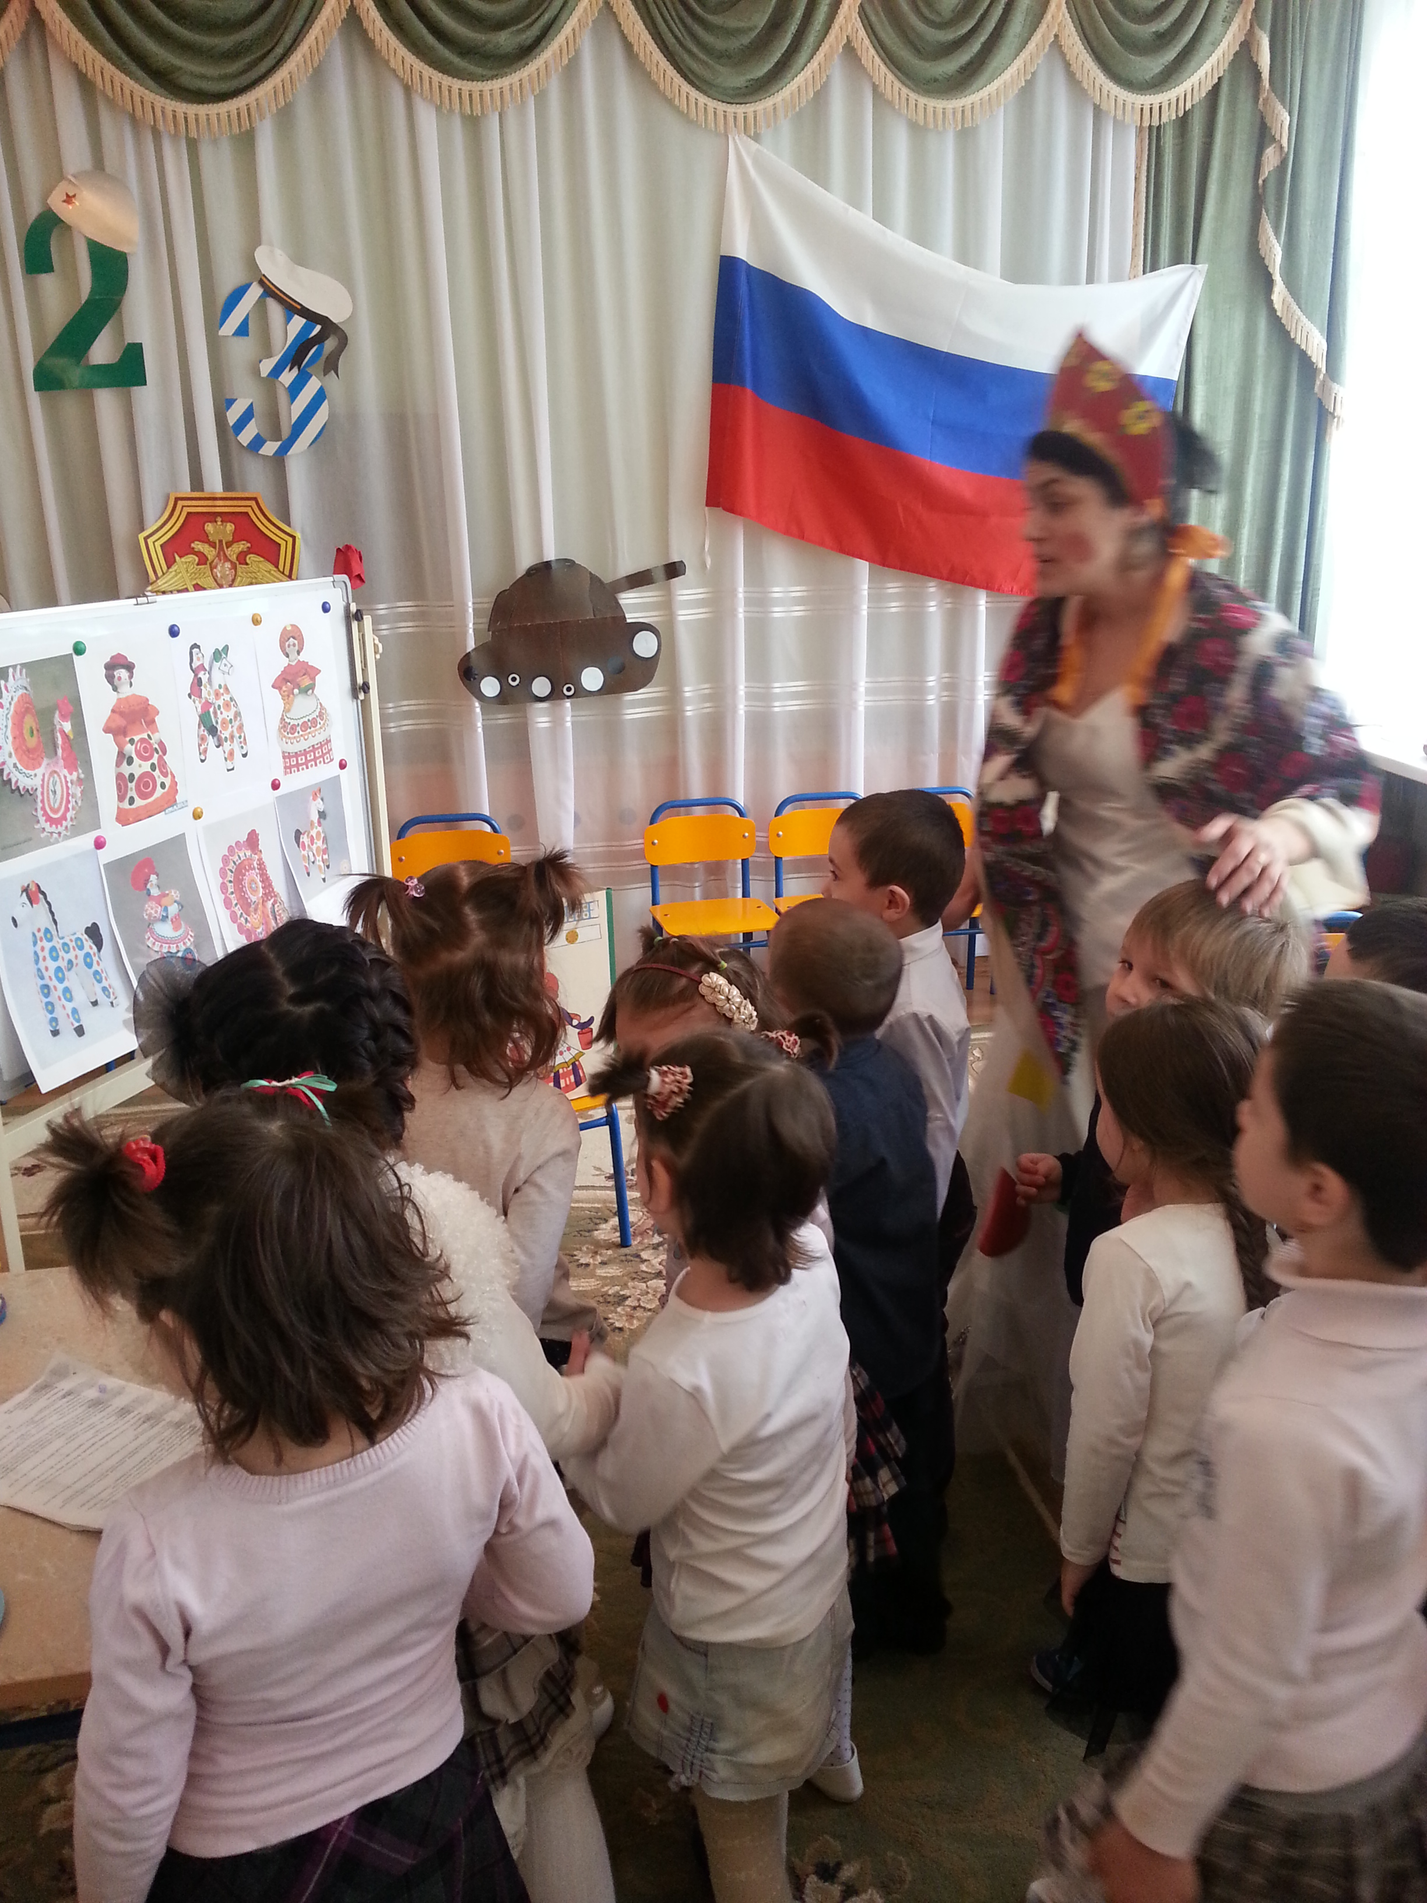

Воспитатель: Алисултанова Д.И.

г.Махачкала

Конспект занятия в средней группе: Знакомство с дымковской игрушкой

Тема: Дымковская игрушка.
Цель: Эстетически воспитывать детей с помощью народного искусства.
Задачи:
- образовательные: закрепить знания о дымковской игрушке и ее орнаменте.
- развивающие: Развивать эстетическое восприятие у детей, познание о декоративно-прикладном искусстве, учить детей изображать элементы узора.
- воспитательные: Воспитывать уважительное и бережное отношение к культуре и истории своей Родины.
Оборудование: оригинальные образцы дымковской игрушки, выполненные мастерами промысла, дымковские игрушки выполненные детьми, мультимедийная презентация «Дымка».
Предварительная работа: поиск литературы и картинок для лекции, беседы о народном промысле с. Дымково.

Ход занятия:
Воспитатель: «Здравствуйте ребята, сегодня у нас с вами будет интересное занятие.»
Входит Дымковская барышня (взрослый). Дети стоят вокруг мольбертов.
Барышня: «Ребята, я из п. Дымково. Пришла к вам в гости. Но со мной случилась беда. Я растеряла все свои игрушки.»
Воспитатель: «Не переживайте, уважаемая гостья! Наши дети помогут Вам. Но они ничего не знают о дымковских игрушках.»
Барышня: «В этом я вам помогу. Сначала я расскажу вам о дымковской игрушке.»
Дымковская игрушка, делается из глины (показываю). Игрушки бывают яркие, веселые, красивые, расписные. Посмотрите вот на эти картинки. Я случайно их взяла с собой.
Обратите внимание на узоры игрушек. Вот кольца, кружки, точки, полоски, сетки…»

Барышня: «Как вы думаете, что означает круг?» (солнышко, а волнистая линия? (вода), а клетка означает поле.»
У дымковской игрушки есть свои цвета, своя форма, свой орнамент (рисунок) Закрепляю с детьми эти понятия.»
Барышня: «Сейчас я вам раздам игрушки, мы с вами будем учиться их расписывать. Но сначала давайте поиграем.»
Физминутка:
Карандаш в руке катаю
Между пальчиков верчу,
Непременно каждый пальчик
Быть послушным научу. или
1, 2, 3, 4, 5,
Мы пошли в лесок гулять,
Этот пальчик – по дорожке,
Этот пальчик – по тропинке,
Этот пальчик – за грибами,
Этот пальчик – за малиной,
Этот пальчик – заблудился
Очень поздно возвратился.
Бырышня: «Сейчас вы будете маленькими художниками.
Как расписать петушка я сейчас вам покажу
Первым мы закрашиваем у петушка бородку, клюв, гребешок красным цветом. Промываем хорошо кисточку, набираем черную краску и аккуратно кончиком кисточки рисуем глаз. Затем рисуем колечки, а потом ватными палочками ставим точки. Между колечками, рисуем полоски кончиком кисти сверху вниз. Посмотрите, какой получился петушок. Так же можно расписать , барашка или куклу
Сейчас мы с вами попробуем нарисовать элементы дымки в отдельности, потренируемся.
Приглашаю 2-3 детей у доски нарисовать некоторые элементы.
Воспитатель. А сейчас закройте глаза, представьте, каким узором вы будете расписывать свою дымковскую лошадку, цвет узора, как расположите, с чего начнете рисовать. Теперь открыли глаза и приступаем к рисованию.
Воспитатель: «Ребята, не забывайте, что вы должны стараться, ведь мы помогаем нашей гостьи из Дымково.»
Дети рисуют узоры дымковской игрушки.

Воспитатель: « А теперь давайте покажем наши игрушки нашей гостье. Какие красивые. Уважаемая барышня, вам понравилось?»

